第25讲作业

复习题2：

1. 矩阵的上三角或下三角部分的非零元素个数就是图中的边数。
2. 若邻接矩阵A[i][j]不为零，则顶点i和j之间有边相连。
3. 矩阵第i行或第i列的非零元素个数就是顶点i的度数。

复习题5：

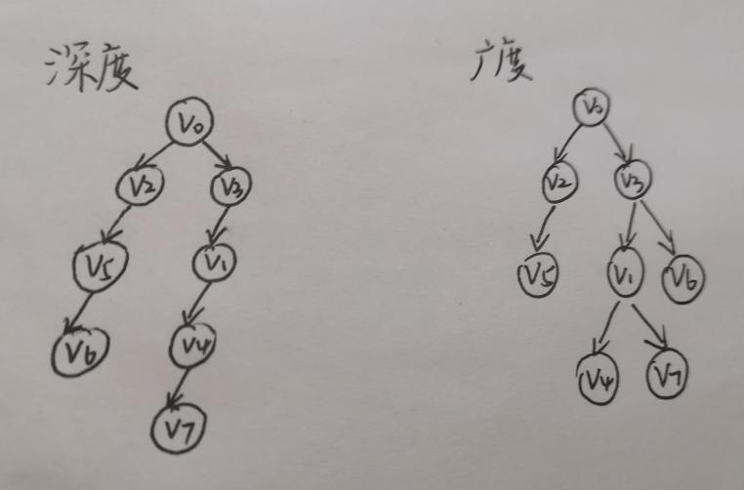

复习题6：

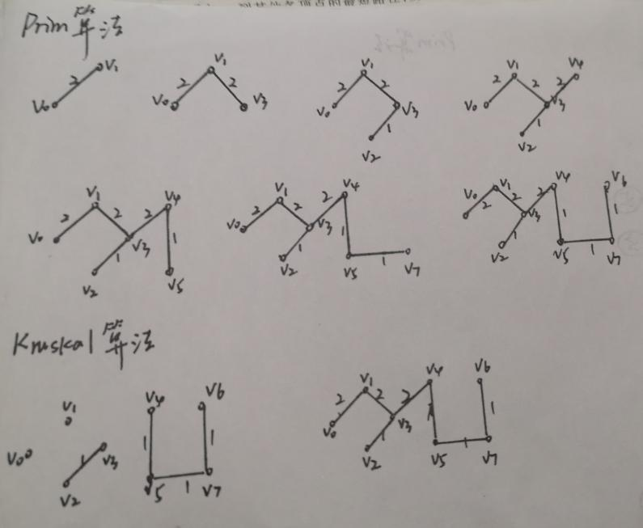

算法题1：

1. 出边表

int is_end(GraphList g, int k) {

EdgeList p;

int i;

for ( i = 0 ; i < g.n ; i++ ) {

 p = g.vexs[i].edgelist;

 while (p != NULL) {

if (p->endvex = = i) return 1;

p = p->nextedge;

}

}

return 0;

}

1. 邻接矩阵

int isPointed_GM(GraphMatrix *G,VexType v) {  
 int i = searchVertex(G,v);

int k, isPointed = 0;  
 for ( k=0 ; k<G->vexNum; k++ ) {   
 if ( G->arcs[k][i] >0 && G->arcs[k][i] < 1000 ) {  
 isPointed = 1;  
 break;  
 }  
 }  
 return isPointed;  
}